ANEXO 1
ESPECIFICACIONES TÉCNICAS PROCESO DTAO-SAMC-N-002-2020

Contrato de obra a todo costo para el acondicionamiento y construcción de nuevos espacios en el área de la infraestructura destinada por el cabildo Papallaqta como casa posada, para mejorar su capacidad operativa en la prestación de los servicios de restaurante y alojamiento, aportando a consolidar la iniciativa priorizada conjuntamente con el Parque Nacional Natural Puracé, que se desarrolla en el marco de las Estrategias Especiales de Manejo del apoyo presupuestario de Desarrollo Local Sostenible, financiado por la Unión Europea en el Sistema de Parques Nacionales Naturales de Colombia

DESCRIPCIÓN TECNICA DE LOS BIENES O SERVICIO

La obra y el mantenimiento de las instalaciones, deberá cumplir con las siguientes especificaciones técnicas básicas:

La obra y el mantenimiento de las instalaciones, deberá cumplir con las siguientes especificaciones técnicas básicas:

DESCRIPCIÓN OBRA ACONDICIONAMIENTO NUEVOS ESPACIOS - CASA POSADA
ÍTEM | DESCRIPCIÓN | UND | CANTIDAD
1 | PRELIMINARES
1.1 | DESCAPOTE Y NIVELACIÓN | M2 | 41
1.2 | LOCALIZACION Y REPLANTEO | M2 | 41
1.3 | EXCAVACIÓN MANUAL EN MATERIAL COMÚN 1.5M<H | M3 | 20,25
1.4 | RELLENO PARA ESTRUCTURAS CON RECEBO INCLUYE TRANSPORTE 30 KM | M3 | 26,33
2 | ESTRUCTURA
2.1 | CONCRETO ZAPATAS R-21MPA | M3 | ,3
2.2 | SOLADO LIMPIEZA E=0.05 R-10.5MPA | M2 | 7,63
2.3 | VIGA 0.20*0.20 CIMENTACIÓN R-21MPA | ML | 30,5
2.4 | VIGA AEREA 0.15*0.20 R-21MPA | ML | 33,7
2.5 | COLUMNA 0.15*0.20 R-21MPA | ML | 25,6
2.6 | CINTA 0.12*0.10 R-21MPA | ML | 6,34
2.7 | ACERO FY=420MPA | KG | 580
3 | PISOS
3.1 | CONCRETO PISO E=0.10M R-17.5MPA | M2 | 40,5
3.2 | PISO TABLON GRESS (INCLUYE ALISTADO ) | M2 | 40,5
3.3 | GUARDAESCOBA CERAMICA | ML | 31,7
3.4 | ANDENES CONCRETO E=0.08M R-17.5MPA | M2 | 21,14
4 | MAMPOSTERIA
4.1 | MURO LADRILLO VISTA INCLUYE MORTERO 1:3, IMPERMEABILIZADO | M2 | 50,03
5 | CUBIERTA
5.1 | ESTRUCTURA EN MADERA | M2 | 30
5.2 | CUBIERTA ASBESTO CEMENTO | M2 | 68
5.3 | CABALLETE FIJO ASBESTO CEMENTO | ML | 21,76
5.4 | CIELO FALSO EN PVC CON PERFILES EN ALUMINIO | M2 | 40,5
6 | OTRAS ESTRUCTURAS EN CONCRETO
6.1 | CAJA INSPECCIÓN 0.4 * 0.4 LADRILLO | UND | 1
7 | APARATOS DE COCINA
7.1 | SUMINISTRO E INSTALACION DE MESON EN ACERO INOXIDABLE E=0,6 M | ML | 10
7.2 | LAVAPLATOS INOXIDABLE | UND | 1
7.3 | GRIFERIA LAVAPLATOS | UND | 1
8 | INSTALACIONES HIDROSANITARIAS
8.1 | PUNTO HIDRAULICO 1/2", INCLUYE TUBERIA | UND | 1
8.2 | PUNTO SANITARIO 2" INCLUYE TUBERIA | UND | 1
8.3 | CANAL PVC TIPO AMAZONA | Ml | 33
8.4 | BAJANTE PVC BLANCO CUADRADO | Ml | 16
9 | INSTALACIONES ELECTRICAS
9.1 | PUNTO ELECTRICO | UND | 8
10 | CARPINTERIAS
10.1 | PUERTA METALICA + CHAPA + ANTICORROSIVO+ PINTURA CAL 20 | UND | 2
10.2 | VENTANA METALICA CAL 20 INCLUYE VIDRIO | M2 | 11,97
10.3 | ASEO GENERAL | M2 | 40,50
11 | ADECUACIONES A LA CASA POSADA PAPALLAQTA
11.1 | DEMOLICION DE MESON EN CONCRETO e=0,6 | M2 | 5,32
11.2 | SUMINISTRO E INSTALACION DE PUERTA EN MADERA DE 1mX 1,95m | UND | 1,00
11.3 | MURO EN MAMPOSTERIA E= O,15 | M2 | 7,25
11.4 | REPELLO SOBRE MURO EN MAMPOSETRIA E=1,5 CM | M2 | 19,81
11.5 | ESTUCO SOBRE MURO REPELLADO | M2 | 19,81
11.6 | PINTURA | M2 | 19,81
11.7 | VIGA 0.20*0.20 CIMENTACIÓN R-21MPA | ML | 3,45
11.8 | VIGA AEREA 0.15*0.20 R-21MPA | ML | 3,45
11.9 | COLUMNA 0.15*0.20 R-21MPA | ML | 4,20
11.10 | ACERO FY=420MPA | KG | 55,50
11.11 | INSTALACION DE CANAL TIPO AMAZONAS PVC | ML | 42,00
11.12 | INSTALACION DE BAJANTE PVC CUADRADO | ML | 30,00
12 | PROTOCOLO DE BIOSEGURIDAD DONDE SE CONTEMPLEN CLARAMENTE EL USO Y MANEJO DE IMPLEMENTOS DE BIOSEGURIDAD DE ACUERDO A LAS RECOMENDACIONES Y ESTÁNDARES DE CALIDAD DEFINIDOS POR EL MINISTERIO DE SALUD | Un | 1

- El proponente deberá cotizar el valor de cada uno de los ítems establecidos en los cuadros anteriores, el cual debe cumplir, en todo caso, con las especificaciones técnicas mínimas exigidas.
- La posible ambigüedad en las especificaciones técnicas no exime al contratista de entregar bienes y servicios de primera calidad y que correspondan al precio de mercado.
- El contratista deberá asumir los costos de transporte en que incurra para la entrega de los productos y/o servicios a adquirir, así como la instalación y puesta en funcionamiento de la misma.
- El Parque Nacional Natural Puracé de La Dirección Territorial Andes Occidentales de Parques Nacionales Naturales de Colombia no aceptará ofertas parciales.

- NOTA 1: El contratista deberá presentar certificado expedido por el SENA, donde constate el correcto pago del FIC durante el plazo de ejecución de la obra, desde el acta de inicio hasta la fecha de terminación de la obra.

- NOTA 2: Debe tenerse en cuenta que el objeto del contrato se ejecutará en el corregimiento de Valencia, Municipio de San Sebastián, Territorio ancestral indígena del resguardo Papallaqta, por lo que se recomienda la siguiente ruta de llegada: RUTA 1: A este sector se llega desde la ciudad de Popayán tomando la vía panamericana hacia el Sur hasta el Municipio de Rosas (Cauca). Desde aquí, se toma la vía que conduce al Municipio de La Sierra (Cauca), cruzando el centro poblado y continuando por la vía que conduce hacia la Vega hasta llegar al punto de desvió ubicado en la vereda San Pedro, sector la Y, aproximadamente a 1 kilómetro desde la sierra. En este punto, se toma desvío hacia la mano izquierda donde inicia carretera destapada y se continúa hasta llegar al sector conocido como Chontillas, donde se toma desvío hacia la mano derecha para continuar hasta el corregimiento de Los Robles. Desde este punto, se continúa por la carretera que conduce directamente hasta el centro poblado del Resguardo Indígena Yanaconas de Rioblanco. Pasando el centro poblado de Rioblanco, se continua por la única vía que comunica con el Corregimiento de Guachicono hasta su cabecera y continúa subiendo por la misma vía hasta el poblado de Barbillas. Pasando este poblado, se continúa por esta misma vía hasta encontrar el Páramo del mismo nombre (Paramo de Barbillas) hasta llegar al sector conocido como el Cruce, punto donde la carretera se bifurca en dos direcciones, hacia la izquierda, el corregimiento de Valencia y a la derecha la vía que conduce al Municipio de la Vega (Cauca). En este cruce, se debe tomar la vía que conduce hacia Valencia para llegar al centro Poblado de este corregimiento y posteriormente tomar la vía que lleva hacia la finca del Cabildo, donde se realizará la construcción y adecuación de la misma.

OBRA CIVIL

Estas especificaciones tienen por objeto determinar los parámetros constructivos, sistemas de cuantificación y pago a los que se debe sujetar El CONTRATISTA y en general todas aquellas personas que tengan injerencia directa en la construcción y el control de los diferentes procesos de construcción, indicar los requisitos generales aplicables a materias primas, materiales, mano de obra y procesos de fabricación y construcción.

Si EL CONTRATISTA encuentra inexactitudes o correcciones en los planos o en las especificaciones, deberá hacer corregir o aclarar estas discrepancias ante la Supervisión y el Grupo de Infraestructura de PARQUES antes de iniciar cualquier etapa de los trabajos.

Cuando no se haya especificado la clase y el grado de un material, éste deberá ser el más apropiado para su finalidad, de acuerdo con las normas aprobadas por el Manual de Diseño, Construcción y Mantenimiento de Infraestructura en Áreas Protegidas de Colombia, o la norma técnica que aplique.

Cualquier detalle que se haya omitido en las especificaciones, en los planos, pero que deba formar parte de la construcción no exime al CONTRATISTA de su ejecución ni podrá tomarse como base para reclamaciones o demandas posteriores.

EL CONTRATISTA está obligado a proteger todas las obras a medida que éstas se ejecutan, con miras a la entrega final de la etapa correspondiente del proyecto a satisfacción de la Supervisión. En caso de que los elementos construidos y/o instalados, antes de la entrega final de la obra, así estén recibidos a satisfacción por la Supervisión, sufran daños por falta de protección, estos daños en caso de necesidad de reparaciones, demoliciones, reconstrucciones o cambios de los elementos, serán a cuenta del contratista y sin costo alguno para el contratante.

CONSIDERACIONES GENERALES

El Proponente debe sujetarse a las Normas Técnicas Colombianas y especificaciones generales presentadas en éste documento.

Todas las obras y trabajos de este presupuesto comprenden aseo y retiro de los escombros al sitio autorizado por la supervisión técnica para la disposición final, transporte, mano de obra, equipo, herramienta y materiales.

Los planos y especificaciones se complementan mutuamente, de forma que cualquier detalle que muestren los planos pero no las especificaciones o viceversa, se asimilarán como especificados en uno o en otro caso. Una vez terminados los trabajos y antes de efectuar el acta de recibo final de obra, el contratista deberá entregar los planos y diagramas definitivos de las obras realizadas. La forma de pago será de acuerdo a las cantidades de obra ejecutadas totalmente y recibidas a satisfacción por la supervisión técnica, su medición será de acuerdo a las Unidades especificadas para cada ítem o Capítulo de Cantidades de Obra, anexas al Pliego.

A menos que se especifique lo contrario, todos los elementos y materiales suministrados deben ser nuevos, sin uso, de primera calidad, de fácil montaje, reemplazo y libre de defectos e imperfectos.
El PNN Puracé puede rechazar los materiales o elementos si no los encuentra de acuerdo con lo establecido en las normas y especificaciones. En tal caso el contratista debe reemplazar el material o elementos rechazados, sin costo adicional para el PNN Puracé dentro de los plazos fijados en el contrato.

MANTENIMIENTO PREVENTIVO Y CORRECTIVO, INCLUYENDO VALOR MANO DE OBRA:

MANTENIMIENTO PREVENTIVO

El mantenimiento preventivo es el destinado a la conservación de los bienes, mediante la revisión y reparación que garantice su buen funcionamiento y fiabilidad, dicho mantenimiento preventivo se realiza en los bienes inmuebles que conforma el PNN Puracé en condiciones de funcionamiento, para prevenir posibles fallas, impidiendo perdidas, daños materiales y humanos, adoptando criterios técnicos y económicos que redundan directamente en el manejo de inventarios de la Entidad.

Su objetivo principal es evitar y mitigar las consecuencias de fallos que puedan tener los bienes inmuebles constituidos en la sede y las pérdidas económicas que puedan ocasionarse. Las tareas de este mantenimiento incluyen acciones como cambio de piezas deterioradas, de acuerdo con las opiniones de expertos en el tema.

Si en el desarrollo del mantenimiento preventivo, se detectan fallas, se deberá realizar el mantenimiento correctivo correspondiente, reponiendo aquellas partes que sean necesarias para el correcto funcionamiento y seguridad del inmueble. Igualmente, en el caso de fallas diferentes a las detectadas durante el mantenimiento preventivo, se debe prestar el servicio de reparación de forma inmediata. El mantenimiento correctivo consiste en la reposición de piezas deterioradas o dañadas, por repuestos nuevos que sean necesarios para el correcto funcionamiento y que hayan fallado por desgaste natural de las mismas, por causas imputables al clima, condiciones del lugar y/o del terreno.

El Contratista deberá sustituir los elementos que resulten defectuosos en un plazo máximo de ocho (8) días calendario.

MANTENIMIENTO CORRECTIVO

Si en el desarrollo del mantenimiento preventivo, se detectan fallas, se deberá realizar el mantenimiento correctivo correspondiente, reponiendo aquellas partes o elementos que sean necesarias para el funcionamiento de la sede. Igualmente, en el caso de fallas diferentes a las detectadas durante el mantenimiento preventivo, se debe prestar el servicio de reparación de forma inmediata. El mantenimiento correctivo consiste en la reposición de elementos dañados o desgastados, por elementos nuevos que sean necesarios para el correcto funcionamiento y seguridad del inmueble y que hayan fallado por desgaste natural de las mismas, por causas imputables al clima, condiciones del lugar y/o del terreno.

Una vez el supervisor, solicite el servicio de mantenimiento correctivo, el Contratista informará al supervisor del contrato las necesidades de insumos. Los elementos cambiados deben ser entregados al supervisor del contrato una vez finalizado el trabajo.

El Contratista deberá sustituir los elementos que resulten defectuosos en un plazo máximo de diez (10) días calendario.

PLANOS:
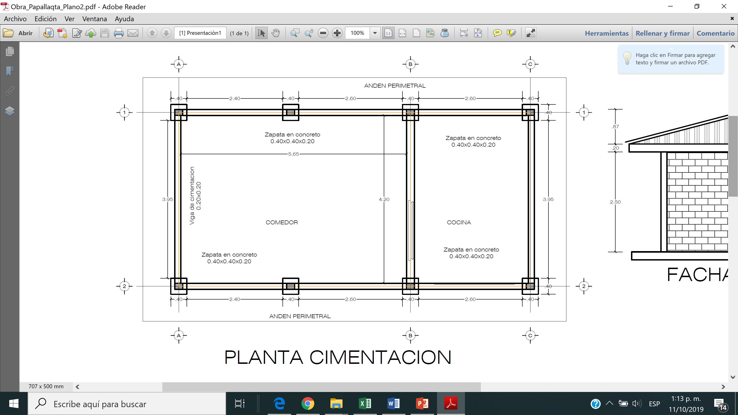
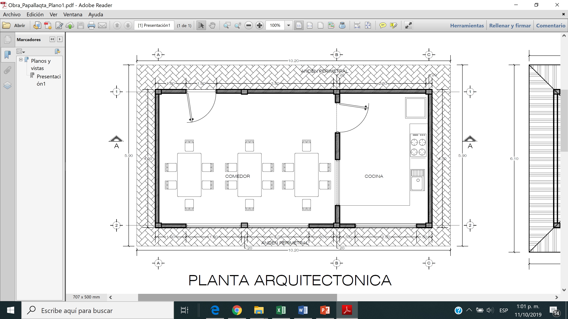

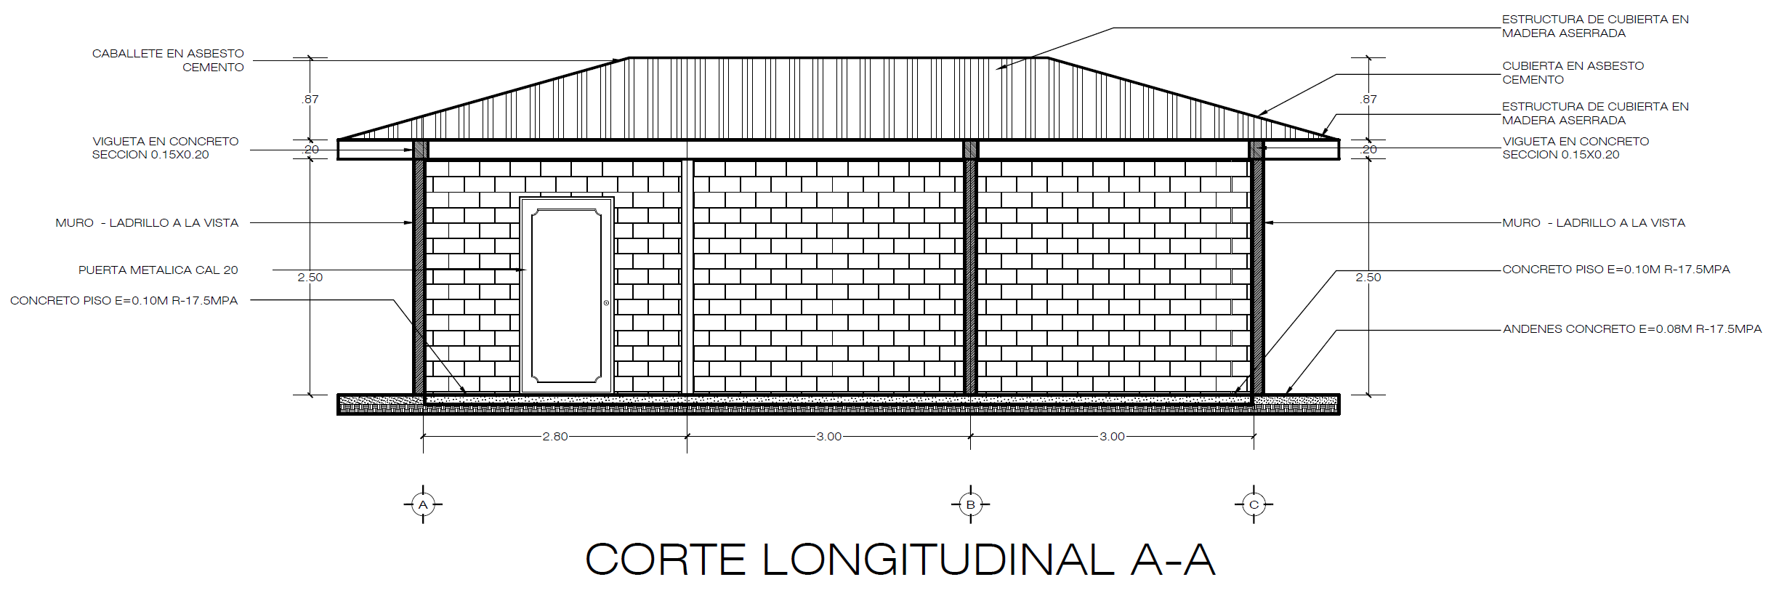
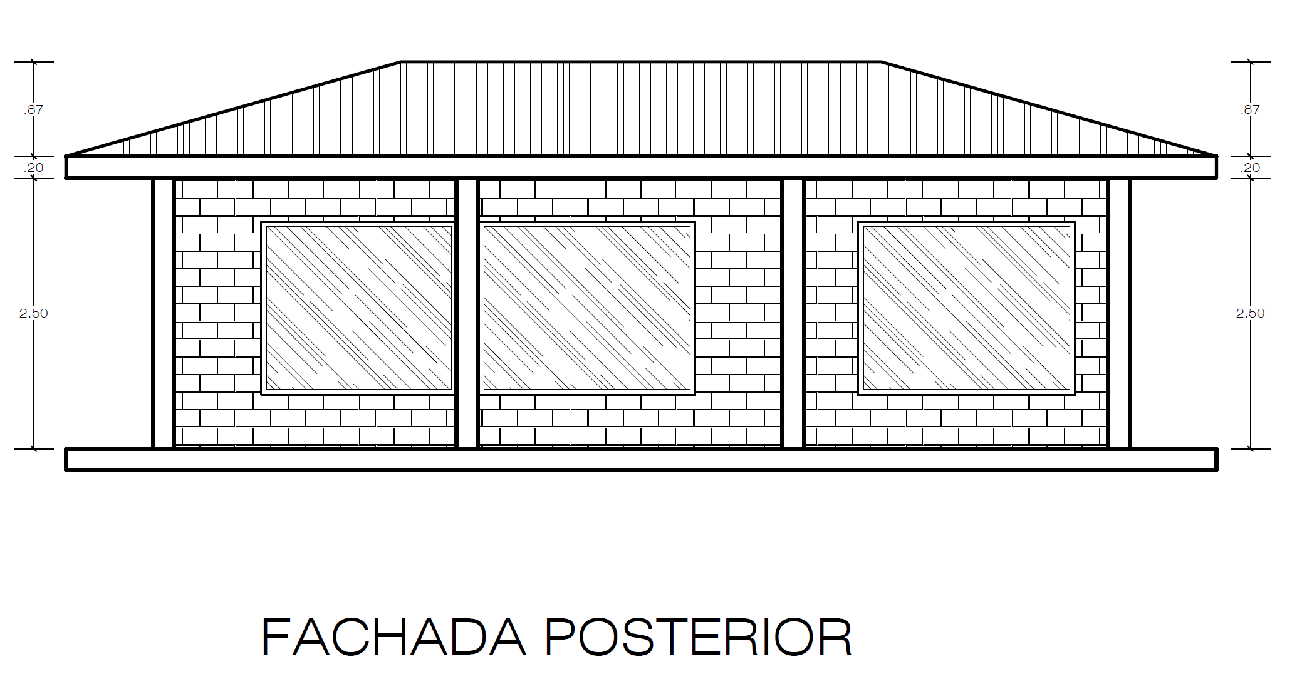

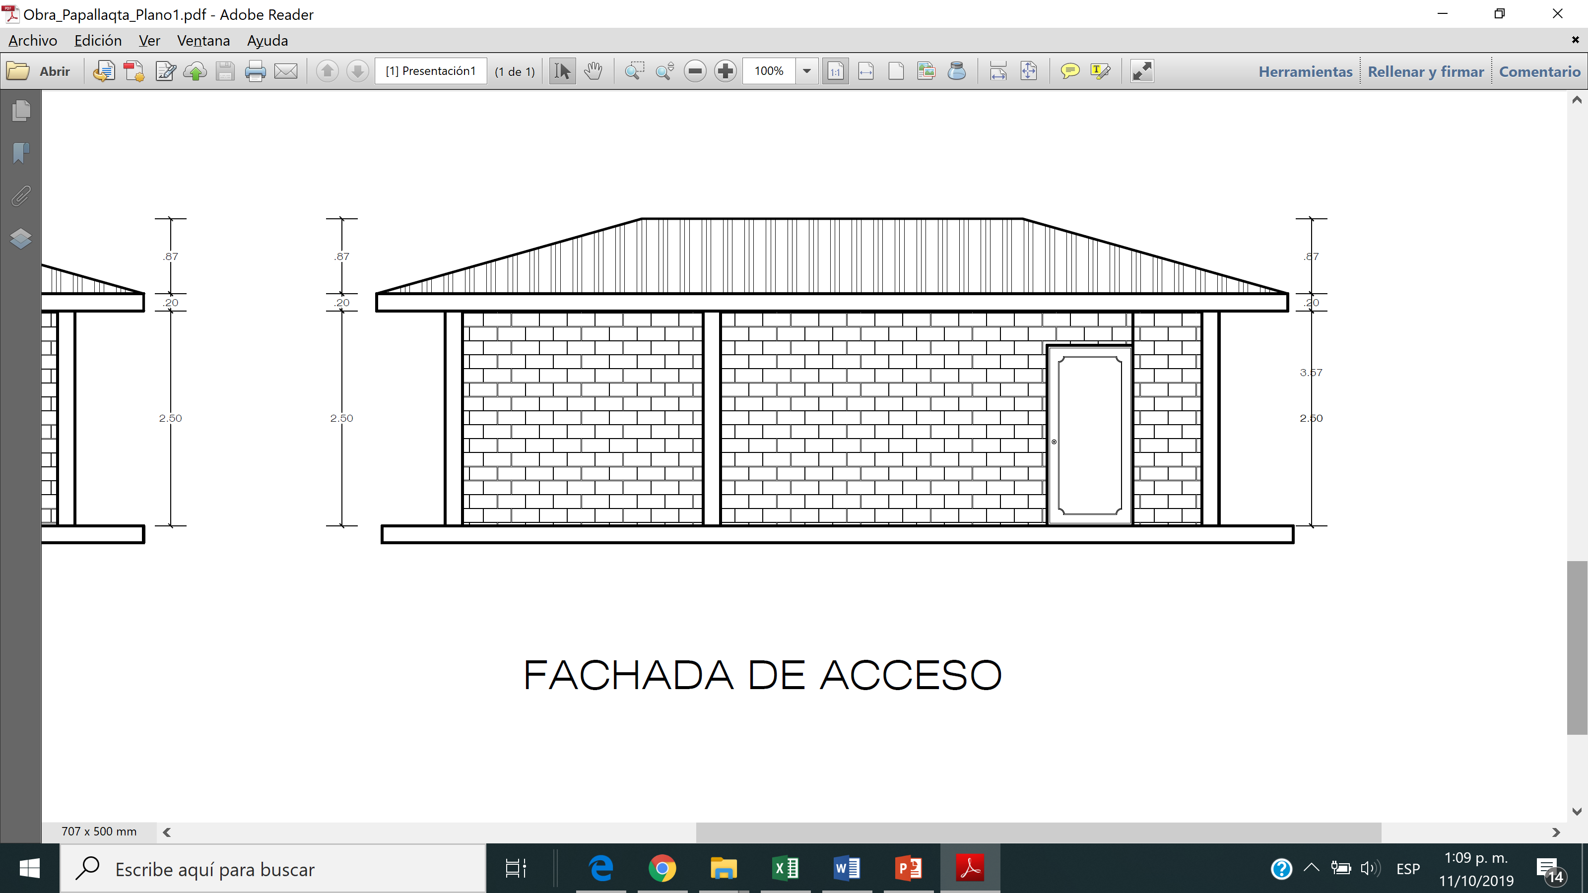

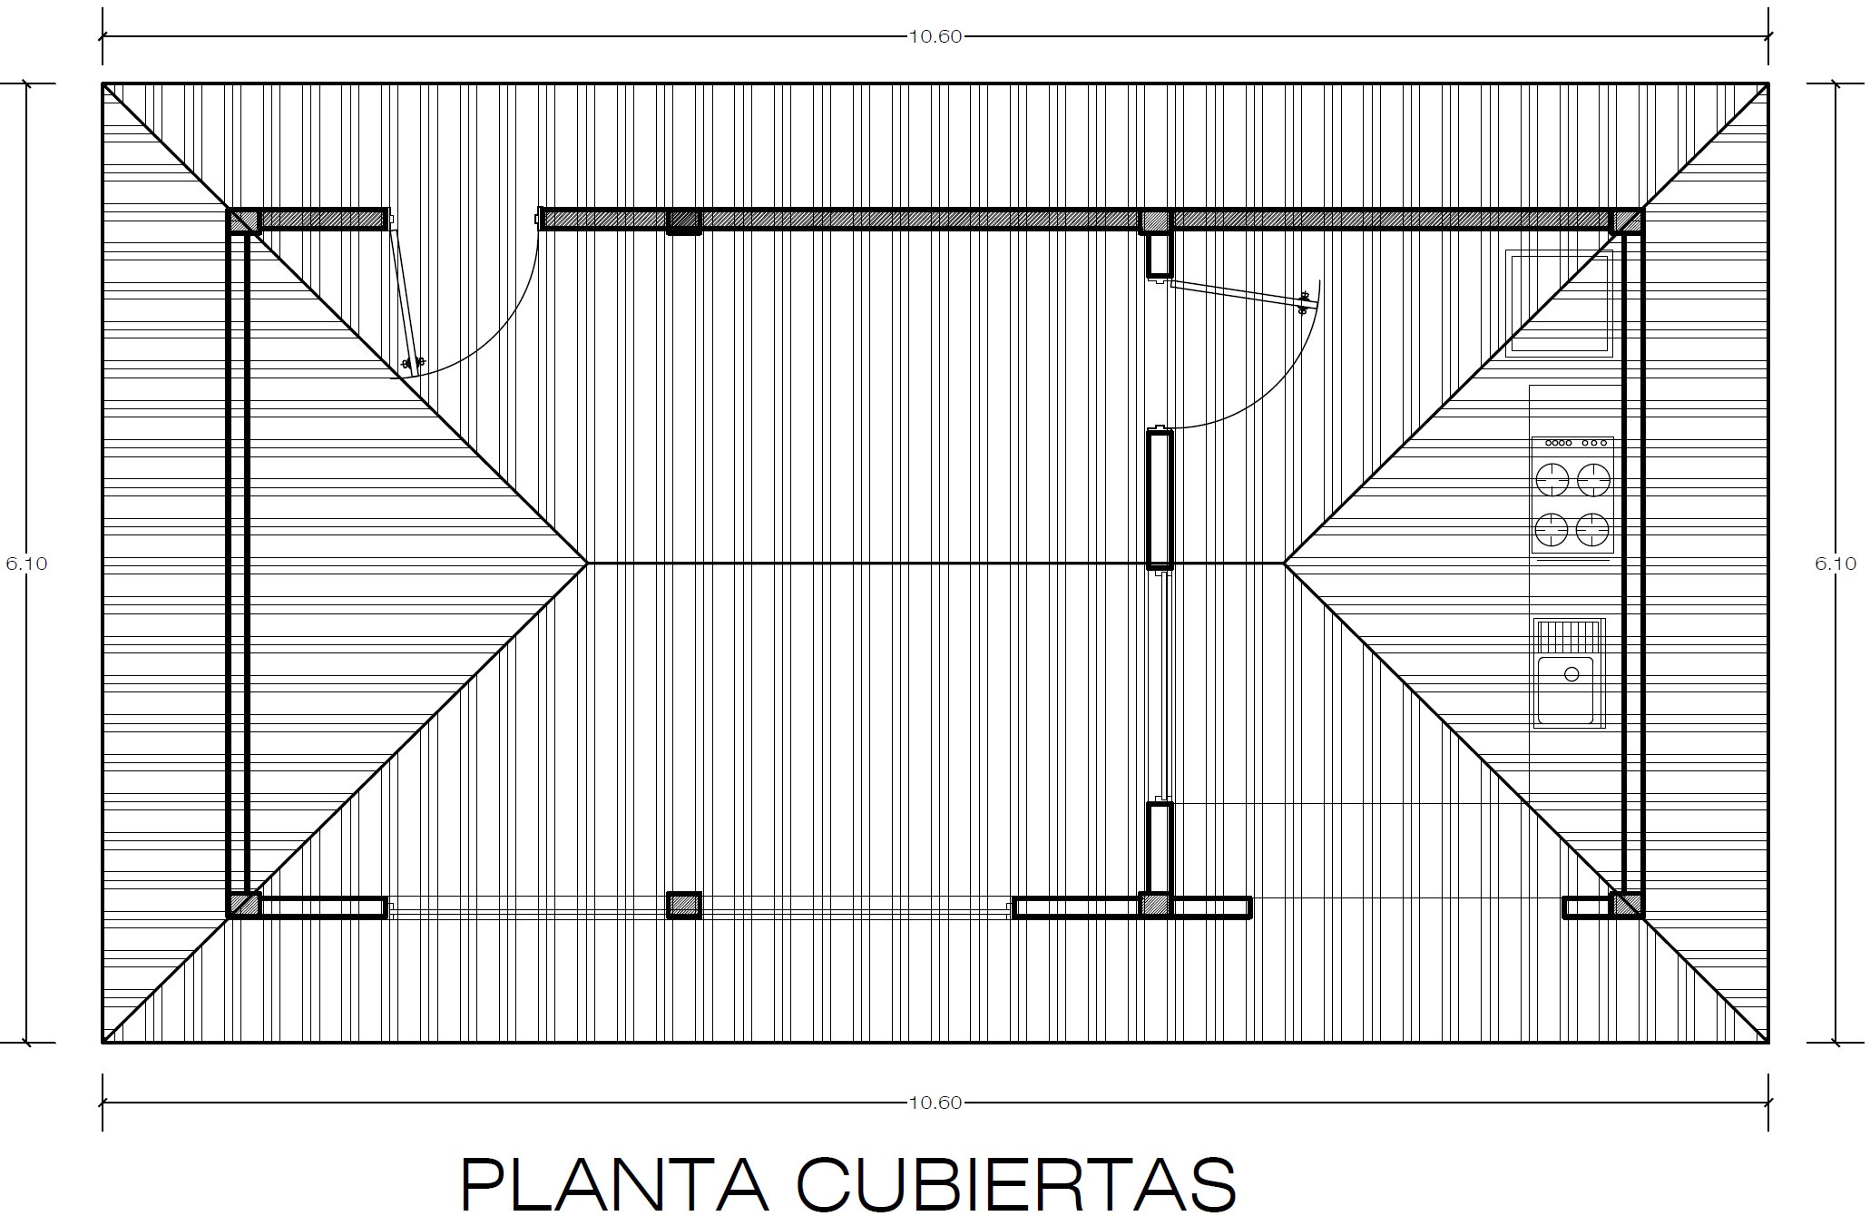
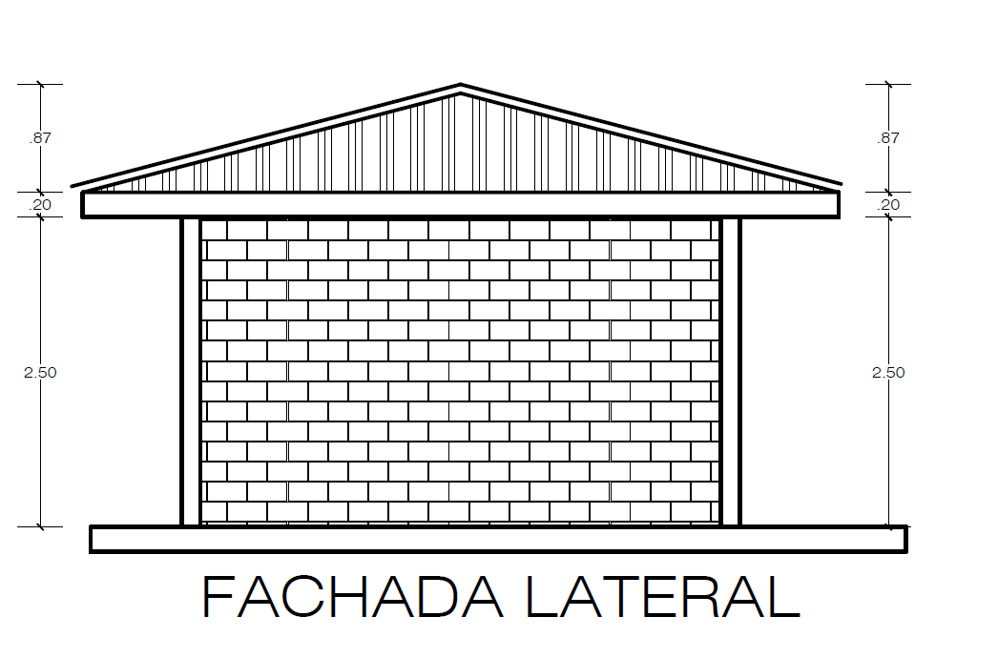

2.1.3. OBLIGACIONES DEL CONTRATISTA

- Garantizar la oportuna y eficaz prestación del objeto contratado, respondiendo por la calidad de los bienes entregados, los cuales deben cumplir con las características requeridas.
- Garantizar la calidad de los bienes entregados, asegurando que sean originales, nuevos y cumplan con las características ofrecidas y de la mejor calidad.
- Suministrar el personal competente y adecuado para ejecutar los trabajos a los que se refieren las especificaciones técnicas de construcción, en la mejor manera posible.
- El Contratista deberá dar cumplimiento a la legislación vigente sobre higiene y seguridad industrial establecida para la industria de la construcción.
- Asistir a las reuniones que sean convocadas por el supervisor del contrato, para revisar el estado de ejecución del mismo, el cumplimiento de las obligaciones a cargo del contratista, o cualquier aspecto técnico referente al contrato.
- Presentar al supervisor un informe detallado con los avances de obra. Dichos informes deberán presentarse de manera mensual.
- Mantener vigente la garantía única y las demás garantías por el tiempo pactado en el contrato, así como de las modificaciones que se presenten en la ejecución del mismo.
- Únicamente Parques, a través del supervisor, podrá autorizar el cambio de especificaciones, obras adicionales o modificaciones al diseño original; estos cambios, para ser válidos, deberán ser por escrito.
- Inspeccionar el lugar de la obra para determinar aquellas condiciones que puedan afectar los trabajos y en caso necesario tomar las medidas pertinentes para mitigarlas.
- Proveer las muestras de los materiales y elementos a utilizar en la obra que sean solicitados por parte del interventor para su respectiva aprobación y posterior adquisición.
- Corren por cuenta y riesgo del contratista los siguientes gastos: adquisición, disponibilidad, montaje, transporte, utilización, reparación, conservación, vigilancia y mantenimiento de las maquinarias, equipos, herramientas, repuestos, y demás elementos necesarios para la realización de la obra objeto del presente proceso.
- Contratar, por su cuenta y riesgo exclusivo, personal técnico idóneo y suficiente para la adecuada y oportuna prestación del servicio.
- Informar al supervisor del contrato sobre cualquier irregularidad que advierta en desarrollo del contrato.
- Responder por todo daño que se ocasione a las instalaciones intervenidas durante el período de intervención en la(s) obra (s).
- Corregir, a su costo, aquellos trabajos que no cumplan con los requerimientos técnicos establecidos por PARQUES NACIONALES, en el término que el supervisor le indique.
- Poner en práctica, durante la ejecución de la obra y hasta la entrega final, procedimientos adecuados de construcción y protección de la misma contra cualquier daño o deterioro que pueda afectar su calidad, estabilidad y acabado. Igualmente, es de su exclusiva responsabilidad cualquier daño que ocasione a los inmuebles aledaños, estructuras e instalaciones y redes de servicio superficiales o subterráneas existentes dentro del área de trabajo, que le sean legalmente imputables. Asimismo, deberá tener en cuenta el cumplimiento de todas las normas de impacto ambiental vigentes.
- El contratista se obliga a realizar el aseo y retiro de los residuos al sitio autorizado por el supervisor para la disposición final y asumir su costo.
- El contratista debe prever todas las medidas de seguridad necesarias, tanto para el personal de obreros comprometidos en la construcción, como para los funcionarios y visitantes del sector, cumpliendo con las normas de riesgos profesionales, a lo cual deberá usar elementos tales como: cintas de prevención, avisos de seguridad, cascos, guantes, anteojos, calzado, cinturones, arnés, y cualquier otro elemento necesario de protección. Cualquier accidente que esté comprometido con la construcción de la obra será responsabilidad exclusiva del contratista.
- Presentar al supervisor, antes de iniciar las adecuaciones, una programación de obra con un cronograma de ejecución y metas que permita establecer el orden y la duración de cada una de las partes del mismo, el cual, una vez aprobado por el supervisor, podrá iniciar la ejecución.
- Mantener en la zona de trabajo elementos para prestar primeros auxilios y cumplir con las normas referentes a la seguridad laboral que contempla la ley colombiana.
- Cumplir con las normas de calidad, ambiente, seguridad industrial y seguridad ocupacional que tenga establecida la entidad, en los sitios de trabajo para lo cual deberán ser acatadas estrictamente.
- El personal contratado por el contratista deberá usar siempre ropa adecuada para la labor.
- Informar inmediatamente al supervisor designado por Parques Nacionales Naturales de cualquier riesgo o peligro que se encuentre en las áreas de trabajo.
- Las aprobaciones, por parte del supervisor, de los materiales, no exonera al Contratista de su responsabilidad por la calidad y estabilidad de las obras. Por lo tanto, este deberá reparar por su cuenta las obras defectuosas y/o que no se ciñan a las especificaciones técnicas.
- Reemplazar los elementos que, por cualquier motivo, sean catalogados como defectuosos, para lo cual el supervisor del contrato comunicará por escrito al contratista la situación presentada, y este (el contratista), en un término razonable, efectuará la reposición de los bienes en el lugar indicado por la entidad.
- Responder, sin perjuicio de la garantía, por la calidad de los elementos adquiridos.
- Mantener indemne a la entidad por las reclamaciones que se deriven con ocasión a la ejecución contractual.
- Devolver los elementos y partes que tengan el carácter de devolutivo cada vez que se efectúen los cambios solicitados por el supervisor del contrato.
- Llevar un registro del valor ejecutado del contrato con el objetivo de no prestar servicios que excedan el valor del contrato.
- Realizar cualquier despiece para diagnóstico, sin que esto implique costos adicionales para la Entidad.
- Responder por todo daño que se ocasione a los inmuebles durante el período de permanencia en los mismos.
- Corregir, a su costa, aquellas actividades o reparaciones que hayan sido realizadas y que no cumplan con los requerimientos técnicos establecidos por el PNN Puracé, en el término que el supervisor le indique.
- Contramarcar los elementos instalados para efectos de control.
- Acatar y cumplir las instrucciones que el Supervisor le imparta en relación con el objeto contractual.
- Presentar ante la entidad la correspondiente facturación, de conformidad con las normas vigentes, adjuntando soporte de paz y salvo en el pago de aportes al sistema de seguridad social y parafiscales correspondientes al último periodo de pago.
- Realizar los aportes al Sistema Integral de Seguridad Social en Salud y Pensiones, de conformidad con el artículo 50 de la Ley 789 de 2002, la Ley 797 de 2003, el artículo 23 de la Ley 1150 de 2007, y demás normativa que los complementen, sustituyan o modifiquen. En todos los casos, si hubiere lugar a ello, el Contratista deberá presentar al Supervisor de la Orden copia del pago correspondiente a los aportes de Salud y Pensión, la cual deberá adjuntarse a la constancia de cumplimiento del contratista para efectuar el pago correspondiente.
- Constituir las garantías exigidas y mantener su vigencia.
- Una vez superados los requisitos de legalización (Registro presupuestal y aprobación de garantías), el contratista tendrá un plazo de cinco (05) días calendario para la suscripción y firma del acta de inicio.
- El contratista deberá mantener fijos los precios de los productos ofrecidos durante la ejecución del contrato.
- Las demás obligaciones que se deriven de los presentes términos de referencia y de la naturaleza del contrato.
- En el marco de la emergencia sanitaría, el contratista deberá dar cumplimiento a las directrices nacionales para el cuidado de sus trabajadores y disminuir el riesgo de contagio por Covid-19. Además, deberá seguir y adoptar los protocolos de Bioseguridad o directrices que por parte del cabildo se consideren para disminuir el riesgo de contagio por Covid-19.
- El contratista deberá garantizar el uso adecuado para todo el personal de obra, de tapabocas, gafas, guantes y demás elementos mínimos que se promueven por parte del gobierno para el control de la situación.
- El Contratista deberá dar cumplimiento a la legislación vigente sobre higiene y seguridad industrial establecida para la industria de la construcción, como también las normas adicionales que se publiquen durante el periodo de emergencia sanitaria vigentes en material de manejo de pandemia COVID -19 iniciando por la Resolución 666 del 24 de abril de 2020.

2.1.3 .1 OBLIGACIONES DE INFORMACIÓN

1. Presentar informes periódicos y para la presentación de la facturas, los cuales deberán ser aprobados por el SUPERVISOR y contener, para el (los) frente (s) de trabajo:
a. Avance de cada una de las actividades programadas.
b. Cantidades de obra ejecutadas.
c. Registros fotográficos.
d. Resultados de los ensayos de materiales y demás pruebas realizadas.
e. Resumen de las actividades realizadas en el mes.
f. Relación del personal empleado en la ejecución de la obra.
g. Acreditación, de acuerdo con lo establecido en el inciso segundo del artículo 41 de Ley 80 de 1993, adicionado mediante el artículo 23 de la Ley 1150 de 2007, que se encuentra al día en el pago de aportes parafiscales relativos al Sistema de Seguridad Social Integral, así como los propios al Servicio Nacional de Aprendizaje - SENA, Instituto Colombiano de Bienestar Familiar – ICBF y las cajas de compensación familiar, cuando corresponda.

- Para el informe final, deberá ser aprobado por EL SUPERVISOR y contener lo siguiente:

• Resumen de actividades y desarrollo de la obra.
• Acreditación, de acuerdo con lo establecido en el inciso segundo del artículo 41 de Ley 80 de 1993, adicionado mediante el artículo 23 de la Ley 1150 de 2007, que se encuentra al día en el pago de aportes parafiscales relativos al Sistema de Seguridad Social Integral, así como los propios al Servicio Nacional de Aprendizaje - SENA, Instituto Colombiano de Bienestar Familiar – ICBF y las cajas de compensación familiar, cuando corresponda.
• Aprobación de las Póliza requeridas según acta de recibo final en el proceso según porcentajes y amparos.
• Certificado de buena calidad de los materiales.
• Pago del Sena y FIC
• Paz y salvo, por todo concepto.
• Registro fotográfico definitivo. Que contiene todas las fotografías de los procesos de obra en formato jgp en archivo digital.
• .Aseo general de obra

Bajo la gravedad del juramento y de conformidad con lo exigido en el presente proceso, me permito certificar que:

El proponente que represento conoce y acepta el contenido de las Especificaciones Técnicas, estipuladas en el Presente Documento, de sus proformas y anexos, así como el de cada uno de las Adendas expedidas al mismo;

Atentamente:

Razón Social……………………………………………………………………… Nombre…………………………………………………………………………..…
Dirección………………………………………………………………………..…
E-mail……………………………………………………………………………
FAX………………………………………………………………………………
FIRMA:

